我國國家氣候變遷調適行動計畫執行成效之探討

二、我國國家氣候變遷調適之進程
為健全我國因應氣候變遷能力，國發會(主要由原行政院經濟建設委員會於103年1月22日改制，以下同)於99年建立國家氣候變遷調適推動機制，成立「規劃推動氣候變遷調適政策綱領及行動計畫」專案小組，以研擬我國氣候變遷調適政策網領及行動計畫，101年通過「國家氣候變遷調適政策綱領」。嗣因全球暖化所導致之氣候變遷衝擊影響日益顯著，臺灣年平均氣溫於110年間(1911至2020年)上升約1.6℃，且近50年呈現加速趨勢，暖化加劇導致極端高溫日數、乾旱與極端降雨發生頻率皆增加，颱風強度增強，所帶來之環境衝擊亦更加顯著。
面臨無法避免之全球暖化及氣候變遷，相較於過往偏重於溫室氣體減緩工作，2015年巴黎協定後，國際間越來越重視同時推動與落實調適工作。環境部爰依據溫管法規定，於106年報請行政院核定「國家因應氣候變遷行動綱領（以下簡稱行動綱領）」，明確擘劃我國推動溫室氣體減緩及氣候變遷調適政策總方針；110年度推動溫管法修正，增列調適專章，強化氣候變遷調適能力建構、科研接軌及各級政府推動架構；嗣112年2月15日氣候法修正施行後，為完備我國氣候法制基礎以順應國際趨勢，環境部依該法第9條規定，參酌UNFCCC與其協議或相關國際公約決議事項及國內情勢變化，會商中央目的事業主管機關進行檢討，擬訂第2版行動綱領，經行政院於112年11月3日核定，目前係我國推動氣候變遷調適及溫室氣體減量之重要施政方針(如圖1)。
圖1 我國國家氣候變遷調適之進程
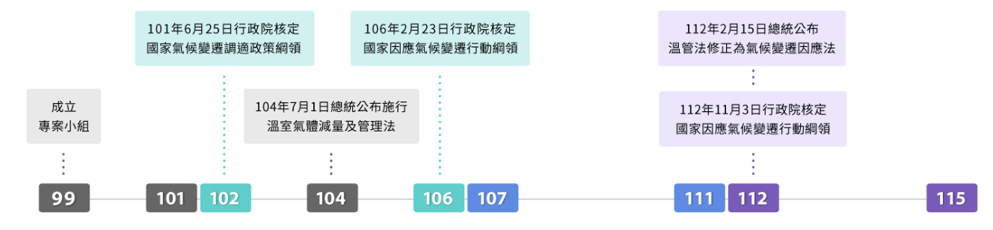

資料來源：環境部氣候變遷署網站https://www.cca.gov.tw/affairs/adaptation-and-resilience/national-climate-adaptation/2043.html(瀏覽日114年4月25日)。

